…

09/10/17

Temple Uruk (1°s édifices organisé de grande taille)
brique crue = ne résiste pas aux crus ( constructions faites principalement sur colline/élévation = évacuation+ruissellement )/ isolant thermique / variété couleurs

organisation sacerdotale ( ensemble ppl cultes) organisée : reflété dans archi = séparation espaces sacrés, temple à accès limité/à enceintes (fortifications qui inspire crainte/respect
pouvoir po et religieux pas encore/pas forcement séparés (ici il l’est car palais + temple distinct

administration/comptabilité = mémoire et traces : calculus/écriture(cf précédent cm)
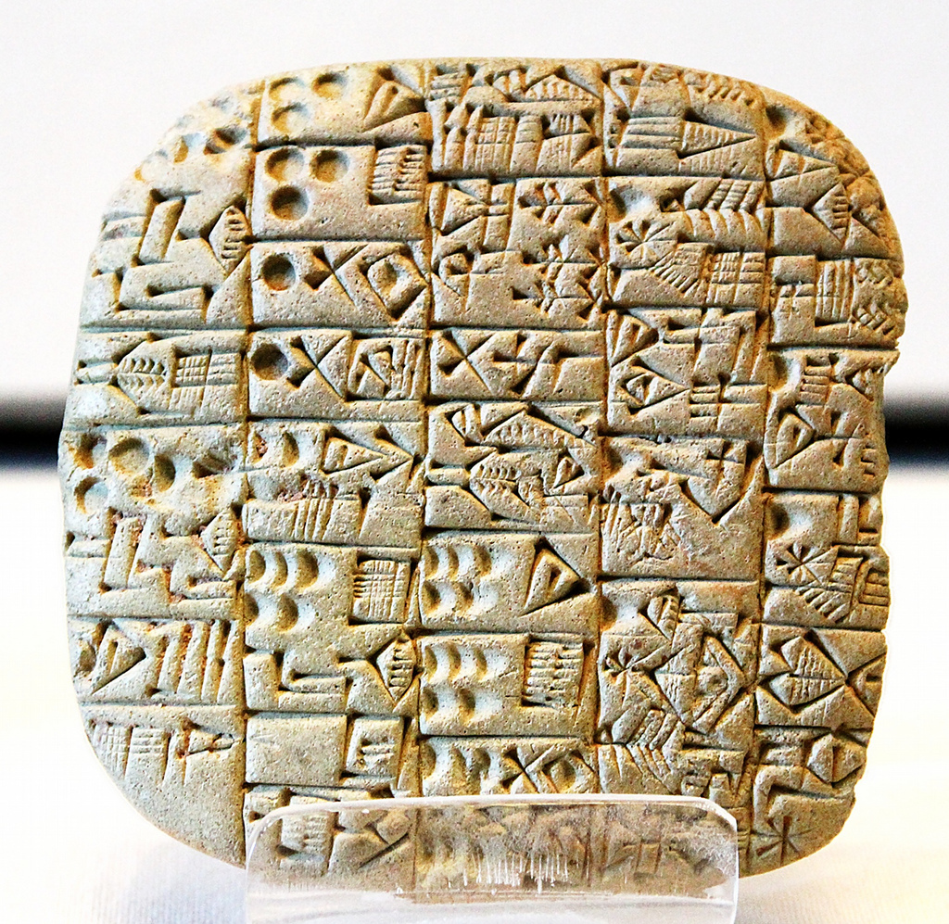
→ écriture cunéiforme (stylet sur tablette argile molle) / scribe = lire et écrire pour palais/temple
savoir non diffusé et reste entre puissants
les tablettes sont fragiles / temples détruits dans incendies nous donnent tablettes cuites lisibles
sources abondantes mais dans tranche temps limité et uniquement sur administration et non histoire
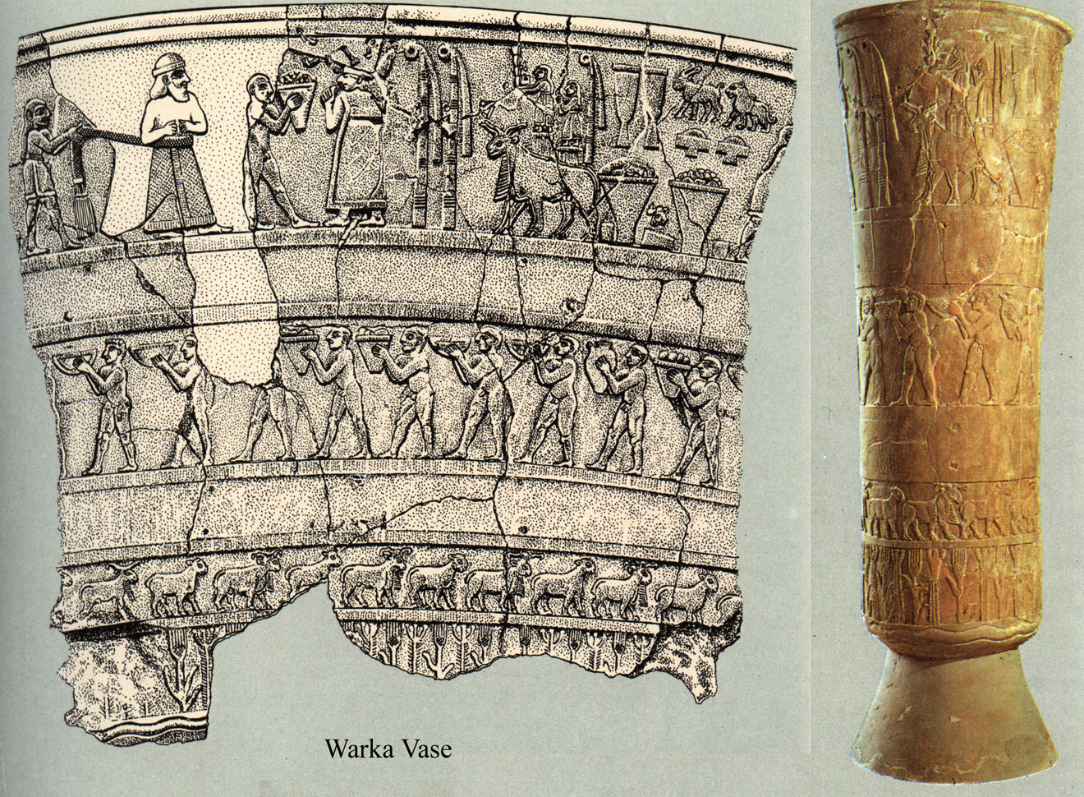

Vase d’Uruk, vers 3000, Berlin, Pergamonmuseum
bas-relief et trompe l’œil

plusieurs registres :
décors et motifs narratifs
hiérarchie verticale
bas = végétaux
haut = divinités (ppl sur dos animaux)
représentation stockage/offrandes

Ur, nécropole royale
La cité d’Ur se trouve en basse Mésopotamie sur le territoire actuel d’Irak.
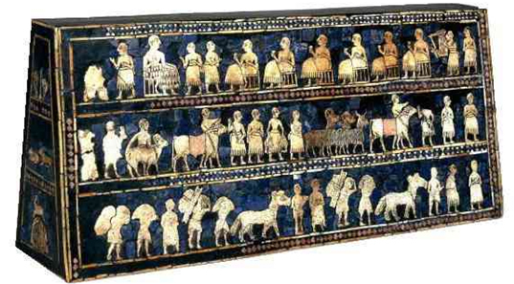
(dans la bible = ville d’Abraham)

Étendard d’Ur, XXVe s Londres, British Museum

L'étendard d'Ur est un coffre de bois de 21.7 cm de haut et 50 de long, ajusté d'une mosaïque de nacre et de calcaire rouge, sur fond de lapis-lazuli.

Deux faces et de nombreux personnages et scènes
face « guerre » / pouvoir militaire, armée sumérienne (chars, infanterie...)
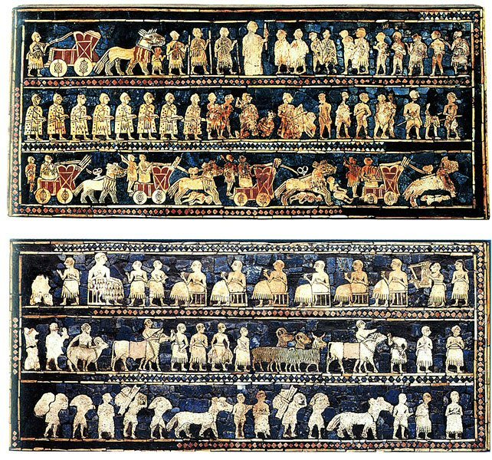
face « paix », pouvoir économique, banquet/fête (victuailles+musique) (pouvoir monarchique)

Détails sur vêtements : torse nu et jupe bouffante à mèches (kaunakès)

Présentation en registres : parataxe ((Propositions) juxtaposées sans outil de coordination ou de subordination) → degré 1 d’image narrative (invention d’une iconographie pour récit)
annales lacunaires et qui placent tout éventements vie du roi au même niveau d’importance
pas de vision « historique »

bouquetin Ur+arbre de vie dans tombe royale
ronde-bosse, paradis terrestre car pas d’arbres à Ur
(dans tombe = plusieurs squelettes hommes et femmes (serviteurs/proches?)+ animaux + vases)
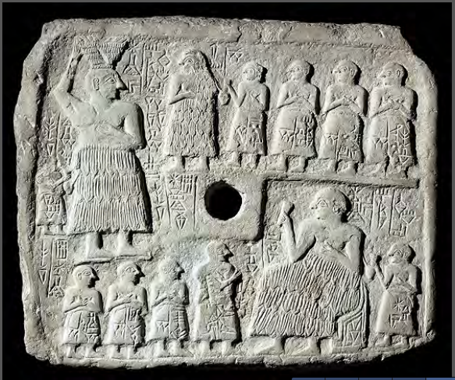

Plaque d’Ur Nanshe,
fondateur de la dynastie de Lagash.
XXVe s. Musée du Louvre

(pose problème lors de découverte car il y a religions anioniques)

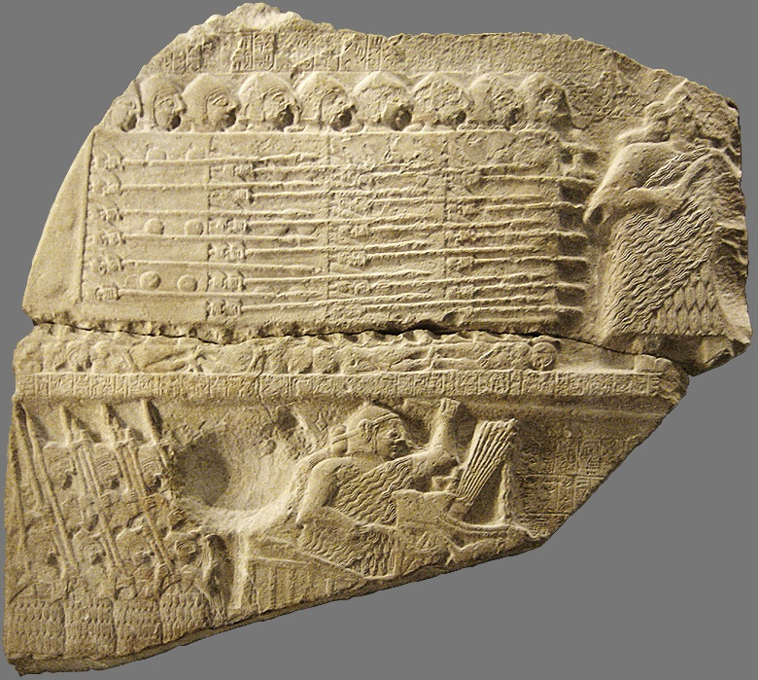
Stèle des vautours (biface) :

victoire d’Eannatum de Lagash
XXVe s. Trouvée à Tello (Girsu). Musée du Louvre
partie supérieure = armée piétinant les vaincus
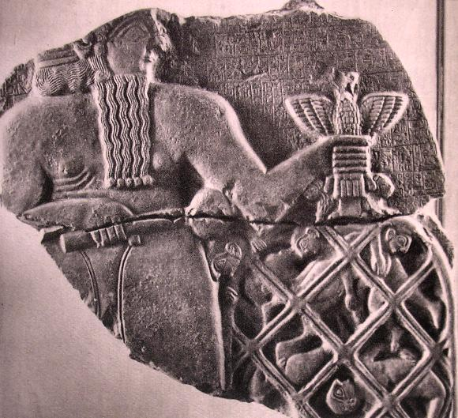
partie inférieur = roi sur son attelage

Le dieu Ningirsu
divinité
prisonniers de guerre

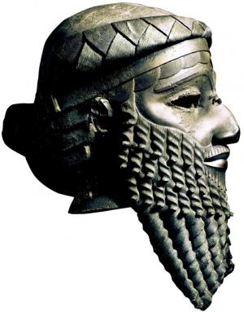
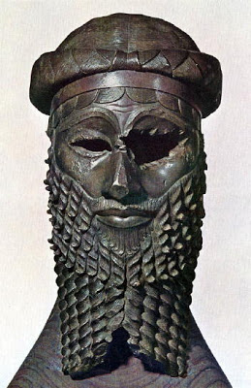

Tête de Sargon d’Akkad (?)
XXIIIe s. Bonze.
Musée de Bagdad
1° représentation ronde-bosse en bronze d’un être humain / très réaliste et détaillé : moulé à partir d’une sculpture faite au préalable

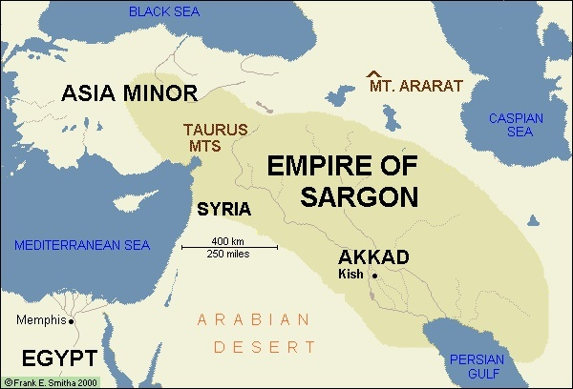
Sardon : 1° à conquérir ville voisine d’Akkad et à crée un empire

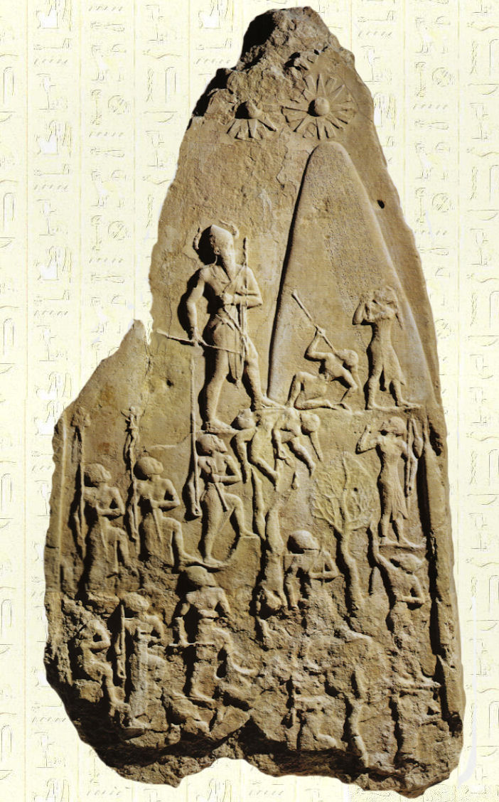

Stèle de Naram Sin
(petit-fils de Sargon)
XXIIIe ou XXe s
(touvée à Suse, provient de Sippar)
Muse du Louvre
calcaire rose, bas-relief
armée de Naram Sin ( qui est armé et avec des cornes : symbole divin ) grimpe montagne divine pour remercié dieux(soleils) après bataille

Status de Gudéa, ensi(un typê de roi) de Lagash.
ensi
XXIIe s, musée du Louvre
diorite (pierre volcanique noire) sculptée et polie
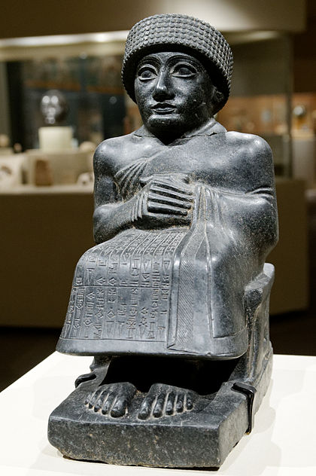
https://wikimonde.com/article/Lagash
https://wikimonde.com/article/Gudea

statue Gudéa :
soit debout soit assis
pieds droits
mains devant lui, jointes
doigts et orteils en tubes
vase dont sort deux fleuves
tablette (symbolique du constructeur)
représentations qui mettent en avant les bienfaits qu’il apporte à son peuple
à l’époque, une statue représente toujours le divin(le roi ne se montré pas), acte démiurgique

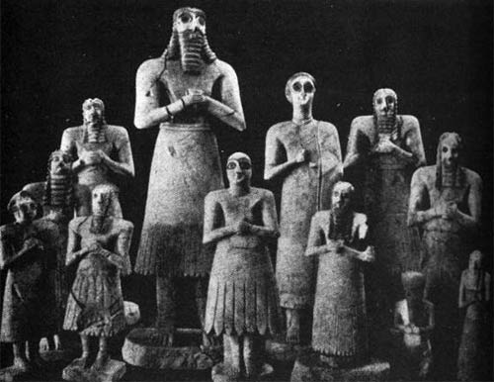

Tell Asmar

Plusieurs statues (une douzaine) faites par même artisant
personnage avec mains jointes devant torse
attitude hiératique

The statues of the Tell Asmar Hoard range in height from 21 cm (8.2 in.) to 72 cm (28.3 in.). Of the twelve statues found ten are male and two are female. Eight of the figures are made from Gypsum, two from limestone, and one (the smallest) from alabaster

he large eyes, which are undoubtedly the most striking stylistic feature that the statues share in common, are made from inlays of white shell and black limestone; one figure has pupils of lapis lazuli

grands yeux
longues barbes
pieds presque joints
tunique kaunakès

inscription : identification hypothétique adorateurs dieu Abu
hommes / femmes qui prient pour leur dieu intention religieuse et non artistique
stylisés car les seuls portraits sont ceux des dieux/rois
ce sont des adorants

https://wikimonde.com/article/P%C3%A9riode_des_dynasties_archa%C3%AFques
https://wikimonde.com/article/Ziggurat

ziggurat
en brique crue (protégé par couche brique cuite)
canaux à l’intérieur pour évacuer humidité ambiante/à l’intérieur de l’édifice vers l’extérieur

ziggurat d’Ur très bien conservé / restauration

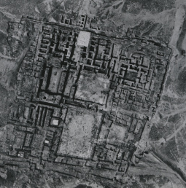
description ziggurat par auteur grecque (Herodote « premier historien») : exagéré, amplifié, mythique

Palais de Mari
au bord de l’Eufrat : très grande ville fin IIe millénaire début IIe
https://wikimonde.com/article/Palais_royal_de_Mari

monarchie palatiale
le centre du pouvoir po/eco/religieux dans le palais
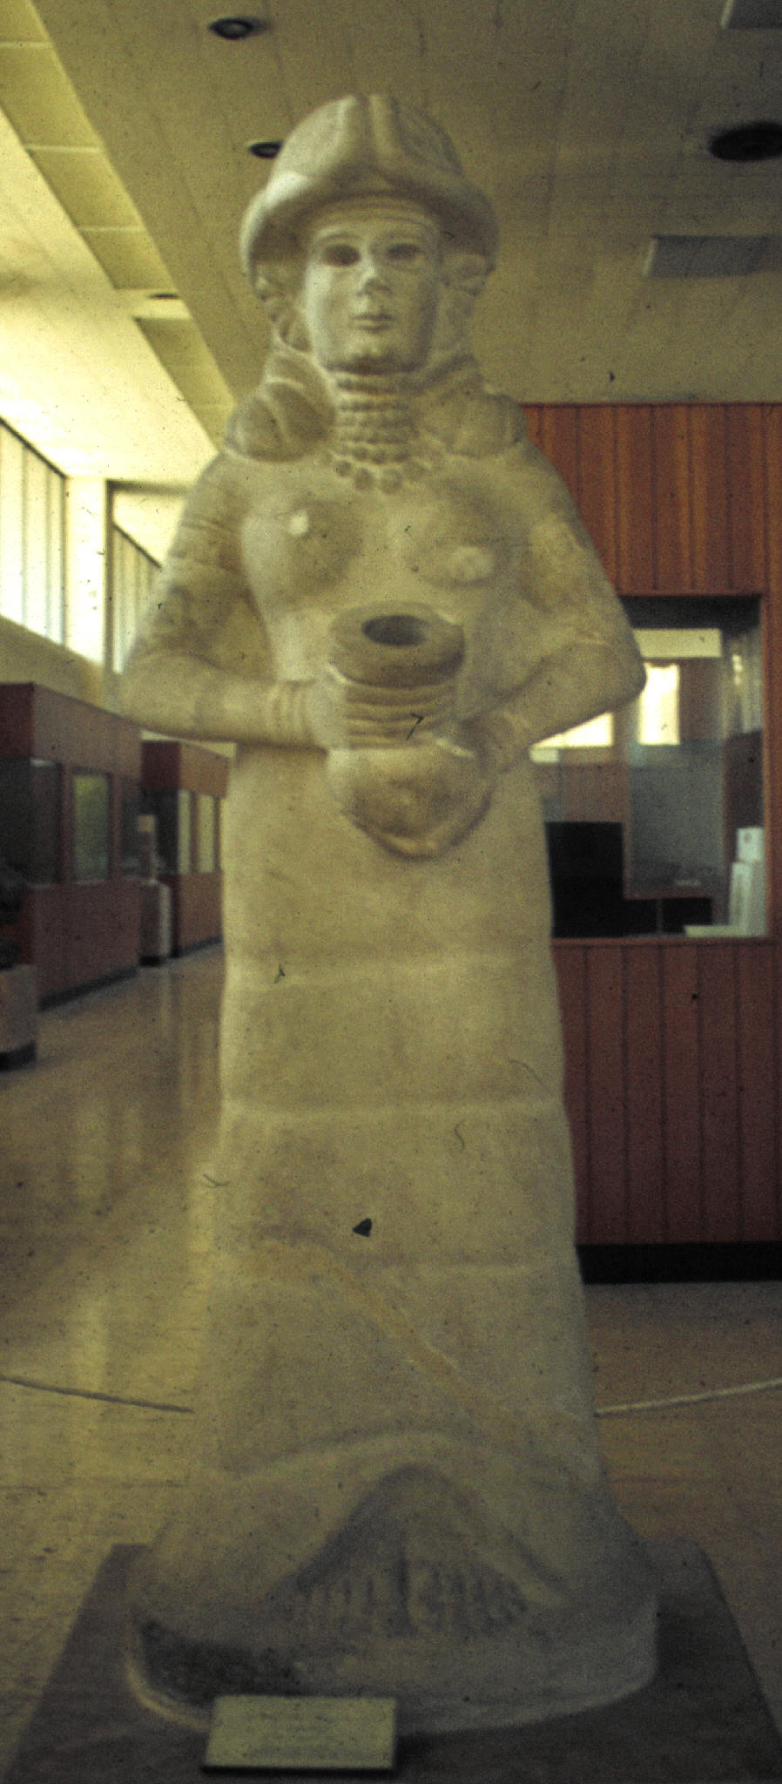

Mari, « déesse au vase jaillissant »
Vers 1800
Musée d’Alep
tiar à cornes (emblème divin)
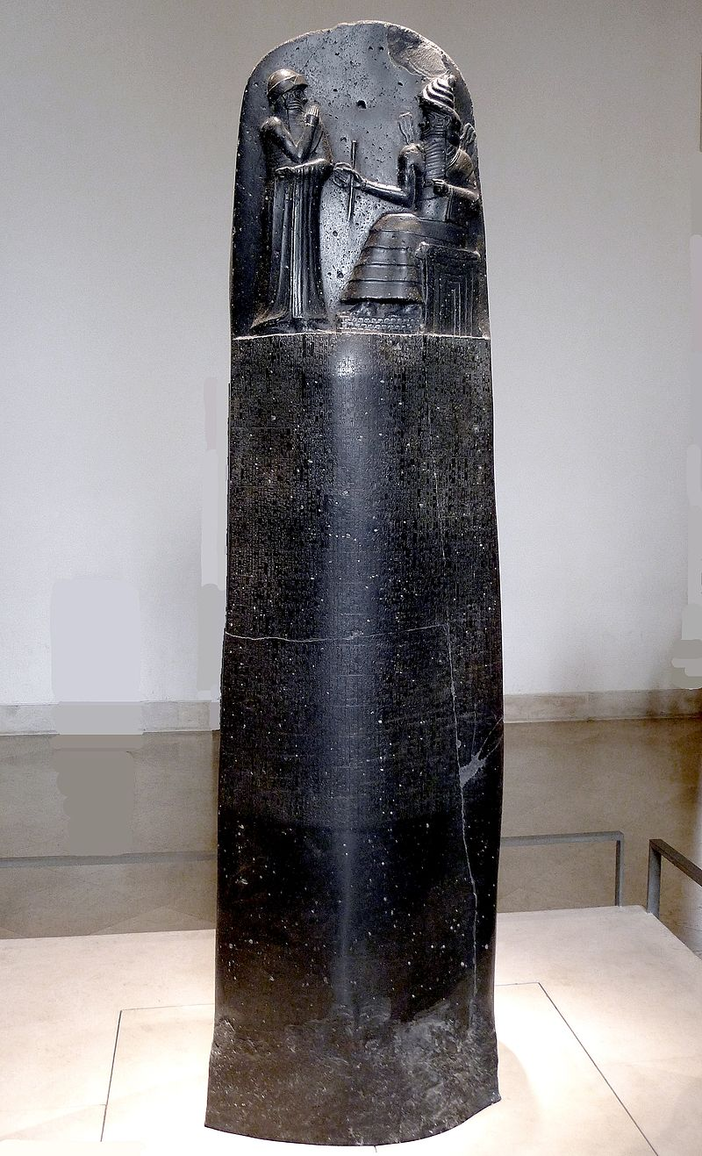
poissons sur robe
vase jaillissant similaire à celui de gudéa

debout sur tribune élevée
de l’eau en sort avec tuyaux

présence divinité accrue
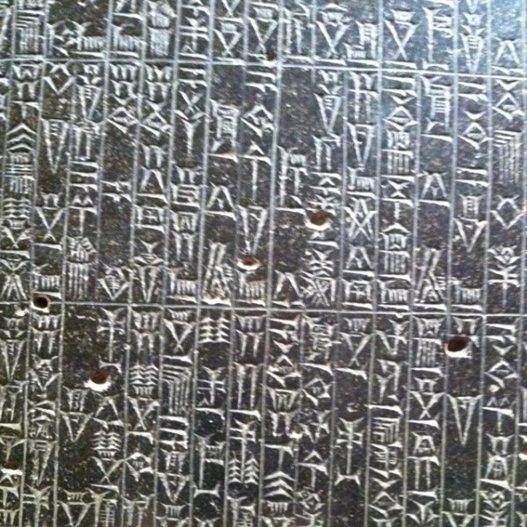

Code d’Hammurabi
Vers 1760, trouvé à Suse (Iran)
Musée du Louvre
stèle en basalt
couronné par bas-relief qui représente roi Hammurabi debout en présence perso divin à cornes (Samash) + « code » juridique (pas des lois mas des cas)

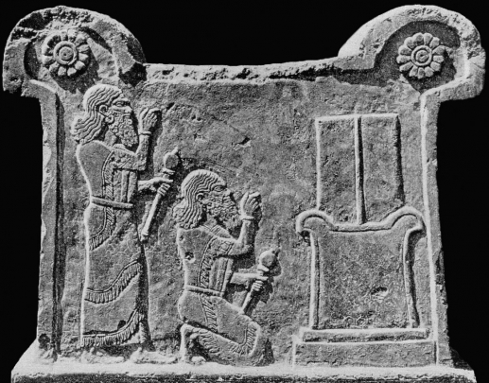
Tukulti-Ninurta Ier devant un autel
Berlin, Vorderasia-tisches Museul.

Une fois debout
une fois assis

décomposition actions d’un même personnage devant
autel à cornes(symbole divin)(de taureaux)

autel : tale en pierre = sacrifice / banquet
cornes = culte ancien de l’animal

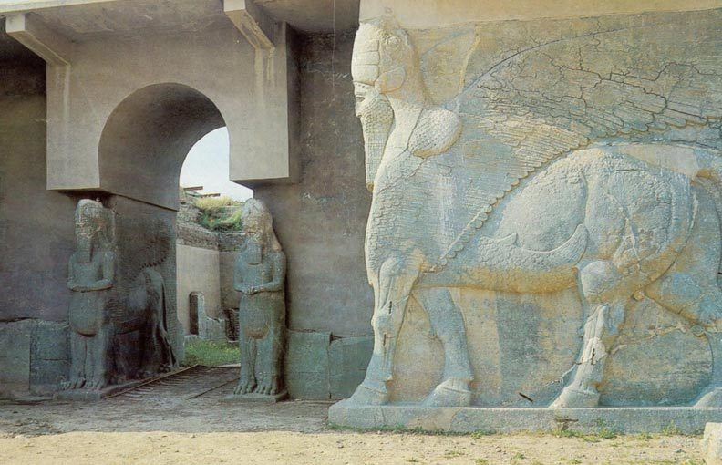

Entrée du palais de Kalkhu
Taureaux androcéphales
et lions androcéphales

3-4m de haut dans monolithes

